**«Мектепке дейінгі ұйымда жаңартылған мазмұнда инклюзивті білім беруді жүзеге асыру » тақырыпта семинар-практикум.**

2023 жылы 23 ақпанда Аршалы кентінің «Солнышко» бөбекжайында «Мектепке дейінгі ұйымда жаңартылған мазмұнда инклюзивті білім беруді жүзеге асыру » тақырыпта семинар-практикум өтті.

***Семинар-практикумның мақсаты:*** Мектепке дейінгі ұйымда жаңартылған мазмұнда инклюзивті білім беруді жүзеге асыру. Қоғамға барынша бейімделуге толық жағдай жасау. Әртүрлі әдіс-тәсілдерді, техникаларды білім беру барысында қолдану.

Семинарға ұжым педагогтары қатысты. Семинарда «Солнышко» бөбекжайының меңгерушісі Елена Александрқызы Муканова мен әдіскер Шимбаева Вероника Станиславқызы сөз сөйледі. 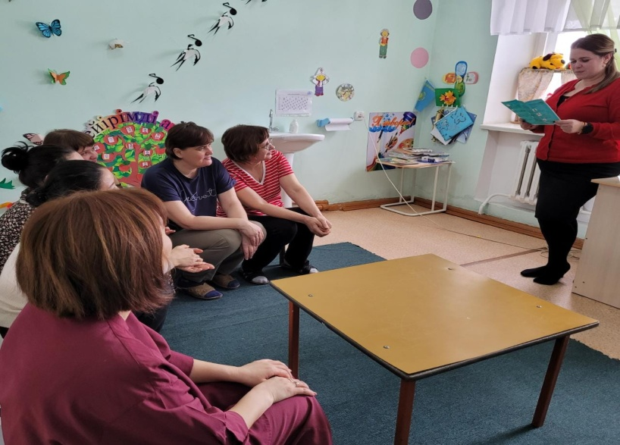

Логопед Хасенова Нұрбану Ермұратқызы «Мектепке дейінгі ұйымда жаңартылған мазмұнда инклюзивті білім беруді жүзеге асыру » тақырыбында слайд қолданып, тақырып мазмұнын ашып түсіндірді. 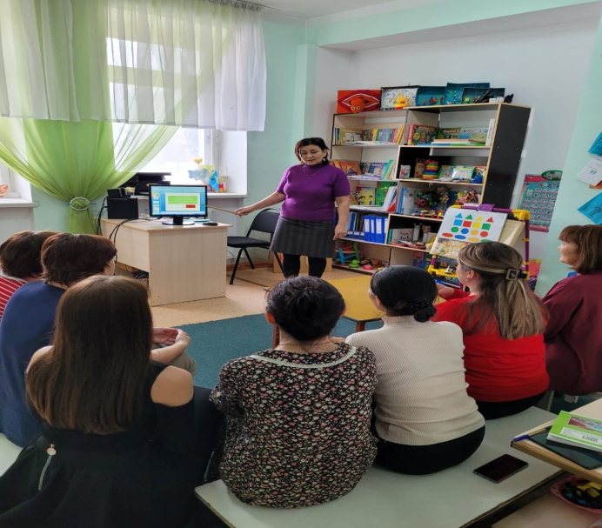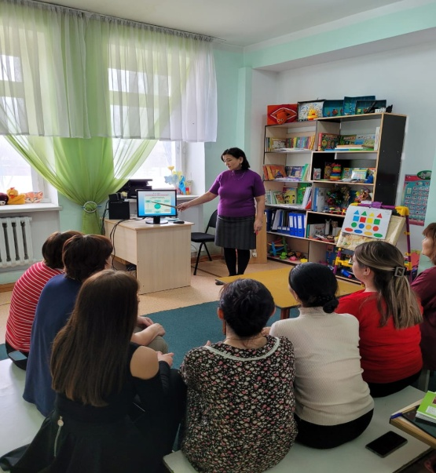Ұжым педагогтары қызықтырған сұрақтарына толықтай жауап алды. Сонымен қатар түзету-дамыту сабағынан үзінді көрсетті. Сабақ барысында кубизм әдісін,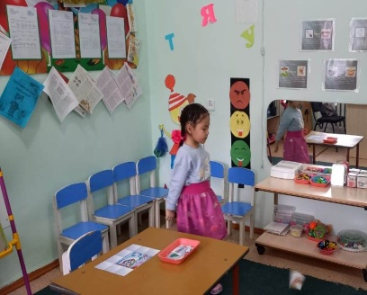мнемотаблица технологиясын 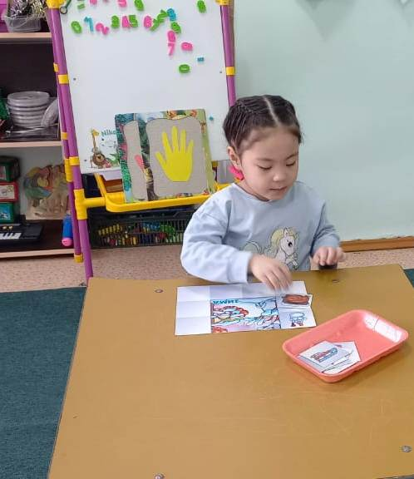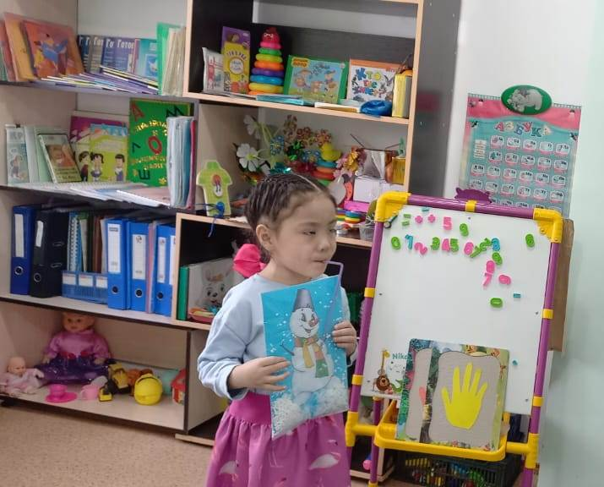және дем, тіл, саусақ, 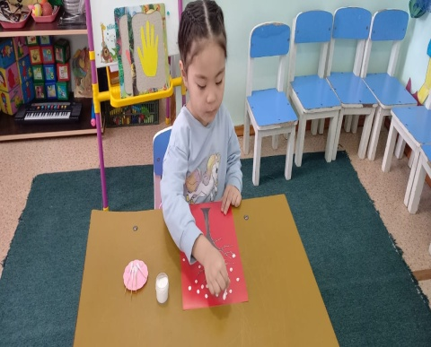 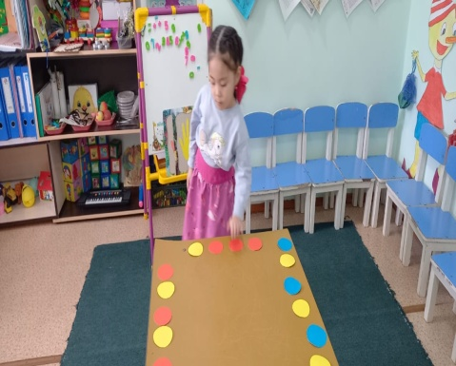 нейрожаттығулар қолданды. Сабақ өте қызықты болды.

Ұжым педагогтарына тіл, дем жаттығу буклеттері берілді. 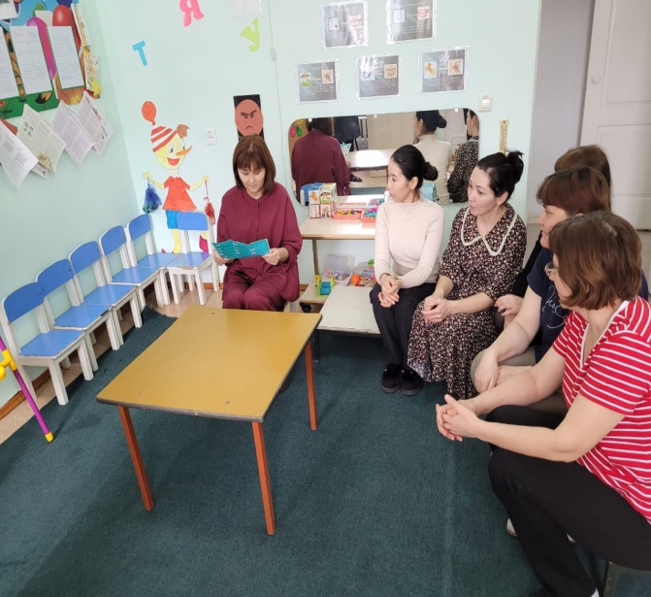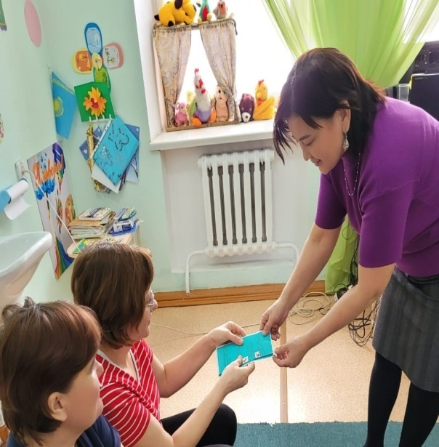

Ұжым педагогтардың жұмыстарына сәттілік, шығармашылық табыстар тілейміз.